متوسطة سلمانة
الـمـــدة: ساعة ونصف

اختبار الثلاثي الثاني في مادة الفيزياء

التمرين الأول (06 ن): أكمل الفراغات التالية :
رمز تحويل الطاقة | نمط تحويل الطاقة | رمز تخزين الطاقة | نمط تخزين الطاقة | الجملة
W | ميكانيكي | Ec | طاقة حركية | دوران الدينامو
……. + Er | .........+تحويل حراري | …..... | طاقة داخلية | توهج المصباح
......... | تحويل ........ | ......+...... | كامنة ثقلية + حركية | سقوط حجر
من بين العلاقات الآتية اختر علاقتين صحيحتين:
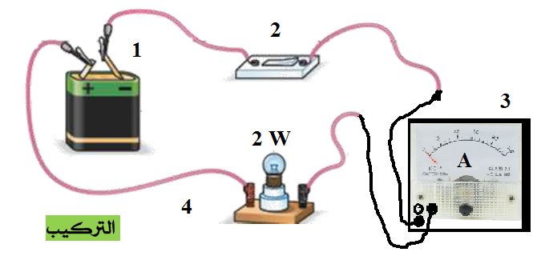
, , 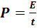 , 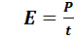 ,
التمرين الثاني (06ن) :لاحظ الشكل ثم أجب على الأسئلة التالية :
- أحسب الطاقة المحولة للمصباح خلال 1 ســـا ب الواط ساعي؟
2- أرسم مخطط الدارة الكهربائية باستعمال الرموز النظامية ؟
- ما وظيفة العنصر 03 في الدارة الكهربائية ؟
- عند غلق القاطعة نلاحظ أن :
- العيار : 5 A - السلم : 10 - القراءة : 0.3
4- أوجد شدة التيار الكهربائي ؟
- الوضعية الادماجية(08ن) :
مروان و محمد يسكنان في قرية نائية ، في كل بيت يوجد 4 مصابيح متماثلة ، تلفاز ، ثلاجة ، و غسالة .
الجدول التالي يبين استطاعة أجهزة كل بيت .
 |  | مصباح | تلفاز | ثلاجة | الغسالة
منزل مروان | الاستطاعة | 75W | 100W | 120W | 2700W
منزل محمد | الاستطاعة | 30W | 80W | 120W | 500W
- أحسب الاستطاعة الكلية للأجهزة في كل المنزل ؟
- أحسب الطاقة المستهلكة في كل المنزل خلال 180 دقيقة بالواط ساعي ثم بالكيلو واط ساعي .
- أحسب المبلغ الواجب دفعه خلال 3 أشهر لكل منزل إذا علمت أن ثمن الكيلو واط الوحدة هو 4DA..
في رأيك ماهو المنزل الإقتصادي و لماذا؟
تعتبر طاقة الالواح الشمسية من الطاقات البديلة النظيفة والمتجددة . حيث تتجه الجزائر حاليا نحو استغلالها على احسن وجه وباقل التكاليف, فكر مروان في استخدامها.
- ماذا نقصد ب الطاقات البديلة النظيفة والمتجددة ؟ .

